Лабораторная работа 8

Текстовой редактор vi

Гарут Александр Игоревич

Содержание

Цель работы 1

Ход работы 1

Вывод 2

Контрольные вопросы 2

# Цель работы

Познакомиться с операционной системой Linux. Получить практические навыки работы с редактором vi, установленным по умолчанию практически во всех дистрибутивах.

# Ход работы

1. Создаём каталог work/os/lab06

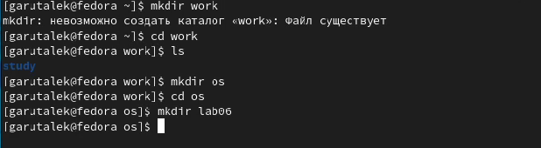 *Изображение1: Создание каталога*

1. Написание текста в hello.sh

Вызовем vi для hello.sh и запишем туда текст из методички

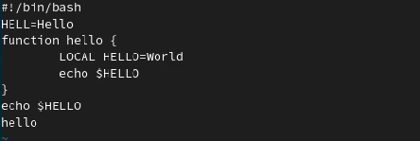 *Изображение2: Написанный текст*

Далее нажём esc, : и введём wq для сохранения изменений и выхода из редактора

1. Внесение изменений в файл hello.sh

Запустим редактор vi на редактирование файла и внесём требуемые изменения

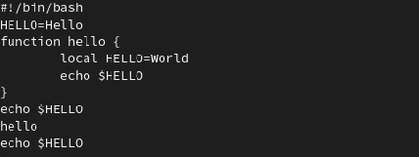 *Изображение3: Изменённый текст*

# Вывод

Познакомились с операционной системой Linux. Получили практические навыки работы с редактором vi, установленным по умолчанию практически во всех дистрибутивах.

# Контрольные вопросы

1. В редакторе vi есть два основных режима: командный режим и режим вставки. По умолчанию работа начинается в командном режиме.
2. в командном режиме набрать q или q! и нажать enter

* 0 (ноль) — переход в начало строки;
* $ — переход в конец строки;
* G — переход в конец файла;
* n G — переход на строку с номером n.
* G - переход в конец файла
* 1 G - переход в начало файла

1. – : n,m d — удалить строки с n по m;

– : i,j m k — переместить строки с i по j, начиная со строки k;

– : i,j t k — копировать строки с i по j в строку k;

– : i,j w имя-файла — записать строки с i по j в файл с именем имя-файла.

– : w — записать изменённый текст в файл, не выходя из vi;

– : w имя-файла — записать изменённый текст в новый файл с именем имя-файла;

– : w ! имя-файла — записать изменённый текст в файл с именем имя-файла;

– : w q — записать изменения в файл и выйти из vi;

– : q — выйти из редактора vi;

– : q ! — выйти из редактора без записи;

– : e ! — вернуться в командный режим, отменив все изменения, произведённые со времени последней записи.

1. c$ $

* esc -> u -> enter

1. В командном режиме нельзя редактировать текст